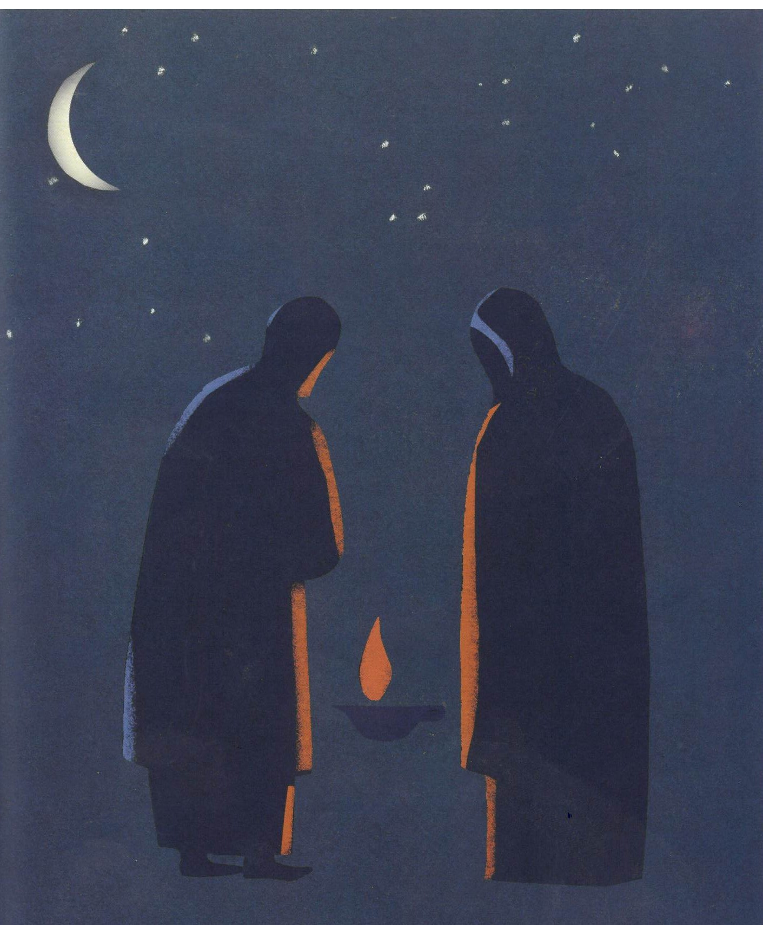
Příloha č. 1 plameny:

Příloha č. 2 - Svitek + citát do kapsy

Tmu před nimi změním ve světlo,
pahorkatiny v rovinu.
Iz 42,16

